**Họ và tên: Trần Hữu Đang**

**MSSV: PC04349**

Bài thực hành số 1 – Tổng quan hệ quản trị cơ sở dữ liệu MS SQL Server

Bài 1: (2 điểm) Tìm hiểu các yêu cầu phần cứng, phần mềm và cài đặt SQL server

**Yêu cầu phần cứng**

Các yêu cầu về bộ nhớ và bộ xử lý sau áp dụng cho tất cả các phiên bản của SQL Server:

| **Thành phần** | **Yêu cầu** |
| --- | --- |
| Ổ đĩa cứng | SQL Server yêu cầu tối thiểu 6 GB dung lượng đĩa cứng khả dụng.  Các yêu cầu về dung lượng đĩa sẽ khác nhau tùy theo cấu phần SQL Server mà bạn cài đặt. Để biết thêm thông tin, hãy xem [Yêu cầu về dung lượng đĩa cứng](https://docs.microsoft.com/en-us/sql/sql-server/install/hardware-and-software-requirements-for-installing-sql-server?view=sql-server-ver15#HardDiskSpace) ở phần sau của bài viết này. Để biết thông tin về các kiểu lưu trữ được hỗ trợ cho tệp dữ liệu, hãy xem [Kiểu lưu trữ cho tệp dữ liệu](https://docs.microsoft.com/en-us/sql/sql-server/install/hardware-and-software-requirements-for-installing-sql-server?view=sql-server-ver15#StorageTypes) . |
| Màn hình | SQL Server yêu cầu màn hình độ phân giải Super-VGA (800x600) trở lên. |
| Internet | Chức năng Internet yêu cầu truy cập Internet (có thể áp dụng phí). |
| Ký ức * | **Tối thiểu:**  Phiên bản Express: 512 MB  Tất cả các phiên bản khác: 1 GB  **Khuyến nghị:**  Phiên bản Express: 1 GB  Tất cả các phiên bản khác: Ít nhất 4 GB và phải tăng lên khi kích thước cơ sở dữ liệu tăng lên để đảm bảo hiệu suất tối ưu. |
| Tốc độ bộ xử lý | **Tối thiểu:** x64 Bộ xử lý: 1,4 GHz  **Khuyến nghị:** 2,0 GHz hoặc nhanh hơn |
| Loại bộ xử lý | Bộ xử lý x64: AMD Opteron, AMD Athlon 64, Intel Xeon với hỗ trợ Intel EM64T, Intel Pentium IV với hỗ trợ EM64T |

**Yêu cầu phần mềm**

Các yêu cầu sau áp dụng cho tất cả các cài đặt:

| **Thành phần** | **Yêu cầu** |
| --- | --- |
| Hệ điều hành | Windows 10 TH1 1507 trở lên  Windows Server 2016 trở lên |
| .Nền tảng NET | Hệ điều hành tối thiểu bao gồm .NET framework tối thiểu. |
| Phần mềm mạng | Hệ điều hành được hỗ trợ cho SQL Server có phần mềm mạng tích hợp sẵn. Các phiên bản được đặt tên và mặc định của cài đặt độc lập hỗ trợ các giao thức mạng sau: Bộ nhớ dùng chung, Ống được đặt tên và TCP / IP. |

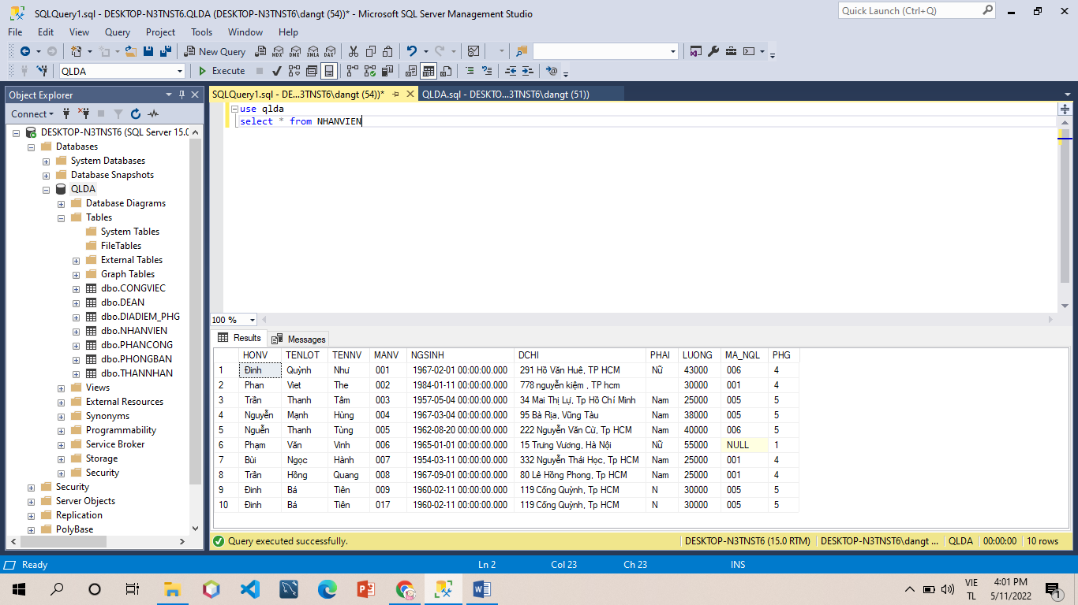

Bài 2 : (2 điểm) Thực hiện thao tác Detach và Attach csdl QLDA với Sql management studio

Attach:

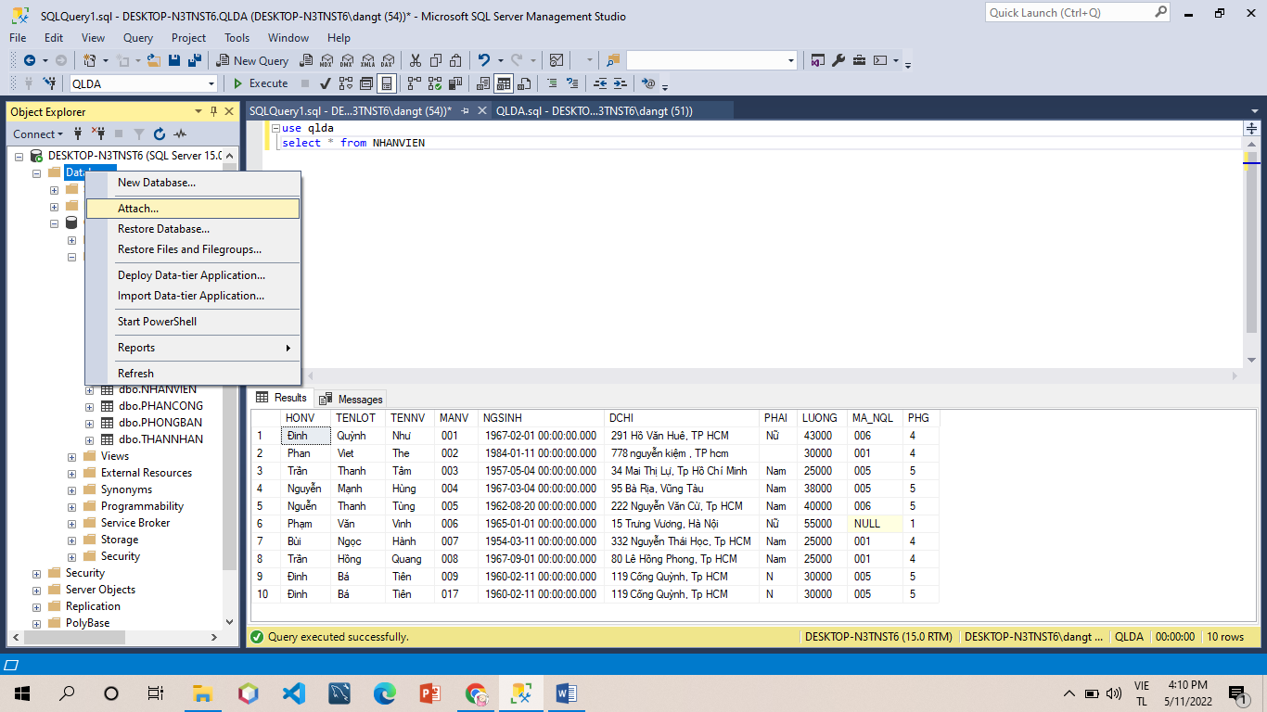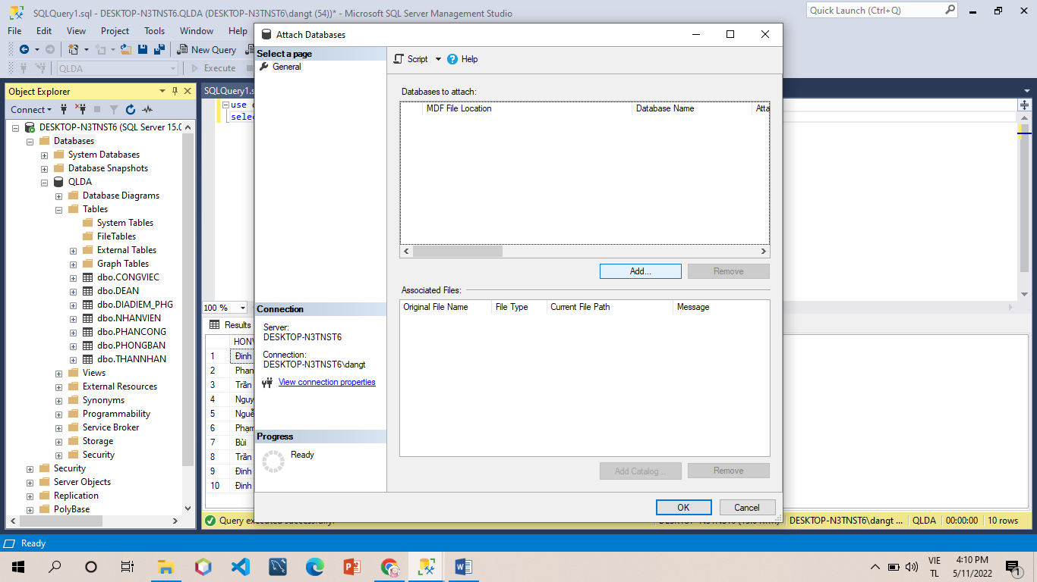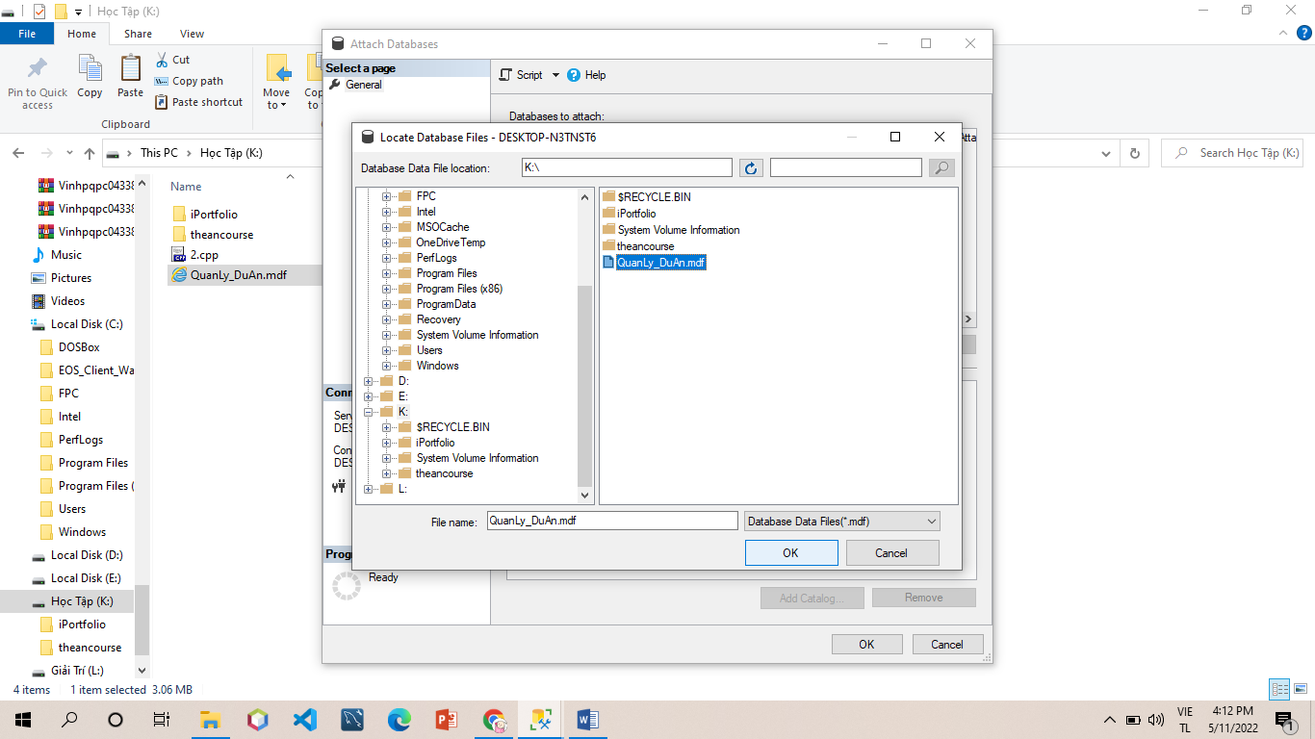

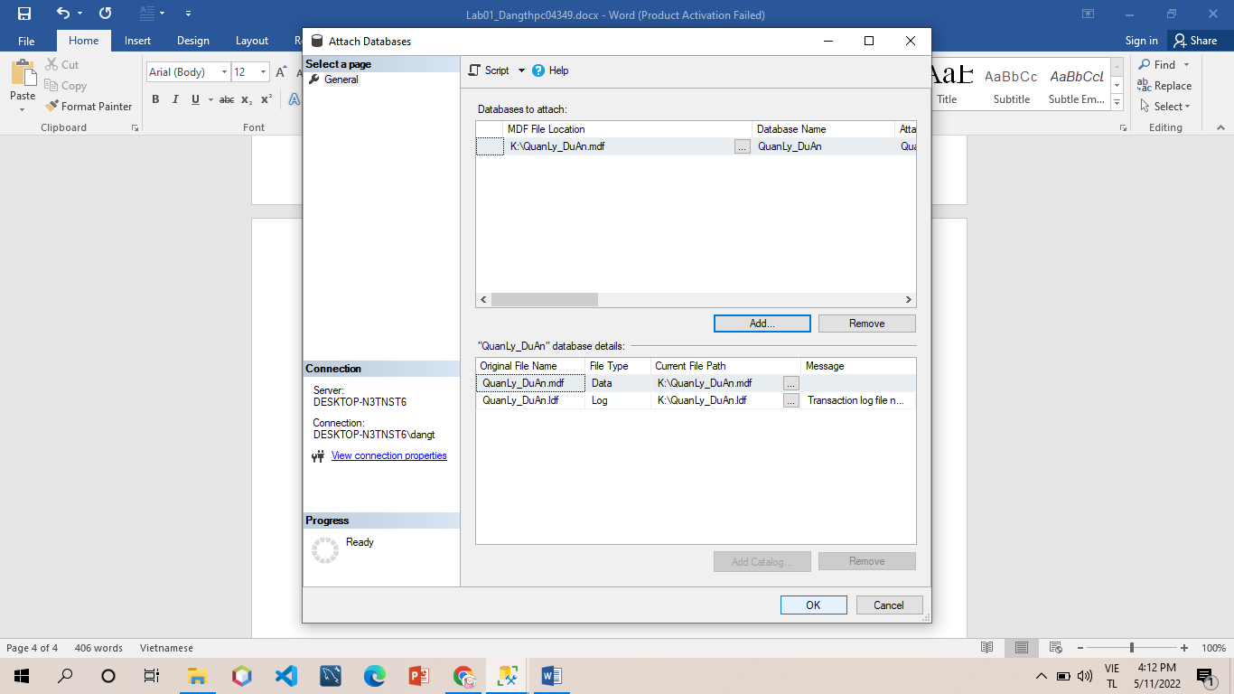

Detach:

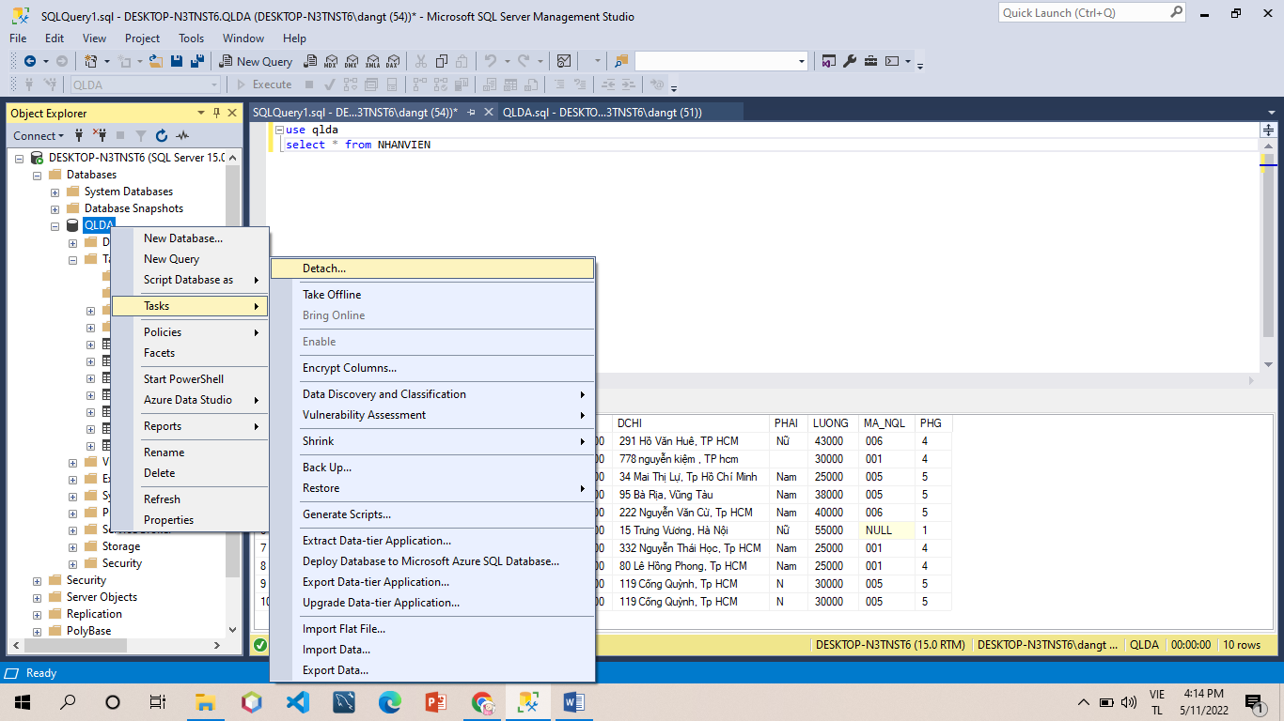 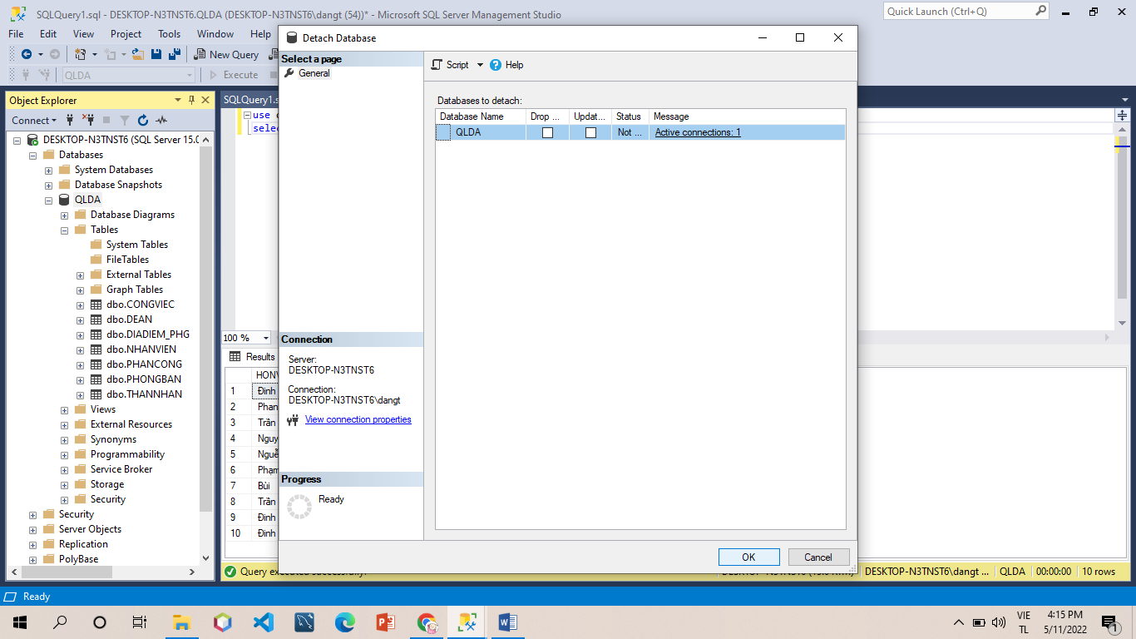

Bài 3 : (4 điểm) Thực hiện thao tác truy vấn dữ liệu đơn giản.

1. Tìm các nhân viên làm việc ở phòng số 4

select * from NHANVIEN

Where nhanvien.PHG = 4

2. Tìm các nhân viên có mức lương trên 30000

select * from NHANVIEN

Where nhanvien.LUONG > 30000

3. Tìm các nhân viên có mức lương trên 25,000 ở phòng 4 hoặc các nhân viên có mức lương trên 30,000 ở phòng 5

select * from NHANVIEN

Where (nhanvien.LUONG > 25000 and nhanvien.PHG = 4) or (nhanvien.LUONG>30000 and nhanvien.PHG = 5)

4. Cho biết họ tên đầy đủ của các nhân viên ở TP HCM

select HONV + ' ' + TENLOT + ' ' + TENNV AS HoVaTen, DCHI from NHANVIEN

Where (nhanvien.DCHI Like N'%HCM%' or NHANVIEN.DCHI like N'%hcm%' or NHANVIEN.DCHI like N'%Hồ Chí Minh%')

5. Cho biết họ tên đầy đủ của các nhân viên có họ bắt đầu bằng ký tự 'N'

select HONV + ' ' + TENLOT + ' ' + TENNV as Hoten from NHANVIEN

where (left(honv,1)='N')

6. Cho biết ngày sinh và địa chỉ của nhân viên Dinh Ba Tien.

select HONV + ' ' + TENLOT + ' ' + TENNV as Hoten, NGSINH, DCHI from NHANVIEN

Where (HONV = 'Đinh' and TENLOT = 'Bá' and TENNV = 'Tiên');

Bài 4: (2 điểm)

1. Tính tổng lương các nhân viên có địa chỉ tại TP HCM

select SUM(LUONG) as TongLuong from NHANVIEN

Where (nhanvien.DCHI Like N'%HCM%' or NHANVIEN.DCHI like N'%hcm%' or NHANVIEN.DCHI like N'%Hồ Chí Minh%')

2. Tính trung bình lương các nhân viên theo từng phòng ban

select avg(LUONG) as TBLuong from NHANVIEN group by LUONG